10. Текстовый редактор MS Word

- Запуск текстового процессора MS Word осуществляется командой
  - Пуск \ Microsoft Word
  - Мой компьютер \ Microsoft Word
  - Пуск \ Программы \ MS Word
  - Мои документы \ Microsoft Word
  - Пуск \ Программы \ Стандартные \ MS Word

- Что такое MS Word?
- Программа, входящая в пакет Microsoft Officce, предназначенное для создания, просмотра, модификации и печати текстовых документов
- Программа, входящая в пакет Microsoft Officce, предназначенная для подготовки и обработки электронных таблиц под управлением Windows
- Программа, входящая в пакет Microsoft Officce, предназначенная для создания и редактирования произвольных презентаций
- Настольная система управления реляционными базами данных, предназначенная для работы на автономном ПК под управлением Windows
- Программа, входящая в пакет Microsoft Officce, предназначенная для приема и обработки электронных сообщений

- Документы, сохраненные в формате документа MS Word имеют расширение
- TXT
- DOC
- WOR
- TEXT
- EXE

- Для чего предназначен Помощник?
- Для получения быстрых советов или справок
- Для украшения окна документа.
- Для демонстрации анимационных возможностей Word.
- Для вставки в текст документа анимации.
- Для вставки рисунков из коллекции картинок.

5. Для сохранения документа в MS Word, необходимо выполнить команды…
- Сервис \ Параметры…\ Сохранение
- Файл \ Окрыть…
- Правка \ Сохранить…
- Файл \ Сохранить…
- Файл \ Параметры страницы…

6. Для сохранения документа в MS Word, можно воспользоваться клавиатурной комбинацией:
- Ctrl + N
- Alt + F5
- Alt + Ctrl + O
- Ctrl + А
- Shift + F12

7. Как в текстовом редакторе Word сохранить на диске текущий документ под новым именем?
- щелкнуть мышью по пиктограмме
- выполнить команду Файл – Сохранить
- щелкнуть мышью по пиктограмме
- выполнить команду Файл – Сохранить как
- щелкнуть мышью по пиктограмме

8. Для создания нового документа в MS Word необходимо выполнить команду:
- Окно \ Новое
- Файл \ Открыть…
- Файл \ Создать…
- Окно \ Разделить
- Вставка \ Файл…

9. Для создания нового документа в MS Word, можно воспользоваться клавиатурной комбинацией:
- Shift + F12
- Ctrl + N
- Alt + F5
- Alt + Ctrl + O
- Ctrl + А

10. B MS Word, для перехода на новую строку в пределах абзаца, необходимо…
- Щелкнуть на новой строке левой кнопкой мыши
- Нажать Snift + Enter
- Нажать Enter
- Выполнить команду Вставка-Разрыв - Новая строка
- Нажать Alt + Enter

11. Как в текстовом редакторе Word прочитать с диска созданный ранее и сохраненный документ?
- щелкнуть мышью по пиктограмме
- выполнить команду Файл – Создать
- щелкнуть мышью по пиктограмме
- щелкнуть мышью по пиктограмме
- выполнить команду Файл – Открыть

12. В текстовом редакторе основными параметрами при задании параметров абзаца являются:
- поля, ориентация
- стиль, шаблон
- гарнитура, размер, начертание
- выравнивание, отступ, интервал
- шрифт, выравнивание

13. B MS Word абзац – это:
- Произвольная последовательность букв и цифр, ограниченная с обоих концов служебными символами
- Произвольная последовательность слов между двумя точками
- Произвольная последовательность символов, ограниченная с обоих концов маркером конца абзаца (непечатаемые символы)
- Произвольная последовательность символов между левой и правой границы строки
- Произвольная последовательность символов, начинающаяся с отступом первой строки

14. B MS Word слово – это:
- Произвольная последовательность букв и цифр, ограниченная с обоих концов служебными символами
- Произвольная последовательность символов, ограниченная с обоих концов маркером конца абзаца (непечатаемые символы)
- Произвольная последовательность слов между двумя точками
- Произвольная последовательность символов между левой и правой границы строки
- Произвольная последовательность символов, ограниченная с обоих концов пробелами

15. Выберите в MS Word недопустимое сочетание эффектов шрифта.
- Зачеркнутый, Нижний индекс, Все прописные
- Зачеркнутый, Малые прописные, Все прописные
- Зачеркнутый, Верхний индекс, Малые прописные
- Зачеркнутый, Нижний индекс, Малые прописные
- Зачеркнутый, скрытый, Малые прописные

16 . Как выбрать цвет букв текста документа MS Word?
- выполнить команду Формат \ Фон
- выполнить команду Вставка \ Надпись
- выполнить команду Формат \ Шрифт \ Цвет (на вкладке)
- выполнить команду Правка \ Специальная вставка
- выполнить команду Формат \ Буквица

17. Как напечатать не весь документ MS Word, а только несколько отдельных страниц?
- Выполнить команду Файл \ Печать; в окне диалога Печать в разделе Страницы выбрать переключатель Текущая нужных страниц
- Выполнить команду Файл \ Печать; в окне диалога Печать в разделе Страницы выбрать переключатель Номера и указать номера
- Выполнить команду Файл \ Печать; в окне диалога Печать из списка Вывести на печать выбрать Нечетные страницы
- Выполнить команду Файл \ Печать; в окне диалога Печать из списка Вывести на печать выбрать четные страницы.
- В MS Word можно распечатать только весь документ

18. Для печати документа в MS Word, можно воспользоваться клавиатурной комбинацией:
- Ctrl + Р
- Shift + Р
- Alt + F5
- Alt + Ctrl + O
- Ctrl + А

19. – эта кнопка…
- удалить чистые листы
- закрыть документ
- открыть документ
- создать новый документ
- добавить чистый лист

20. – эта кнопка…
- вывести на экран документ
- начать набор текста документа
- вывести на печать документ
- нарисовать принтер
- закончить набор текста документа

21. – эта кнопка…
- предварительный просмотр документа
- увеличение масштаба
- показать непечатаемые символы
- уменьшение масштаба
- написать мелким шрифтом

22. – эта кнопка…
- копировать в буфер
- поместить в портфель
- удалить из текста
- вставить из буфера
- временное хранение

23. – эта кнопка…
- выделение цветом
- формат по образцу
- цвет шрифта
- цвет заливки
- цвет линии

24. Что такое «Буквица»
- буква, выделенная другим шрифтом
- мелко выписанная рукописная буква
- нижний индекс в формуле
- верхний индекс в формуле
- первая, красочно оформленная буква абзаца

25. В MS Word для вставки в документ рисунка расположенного в файле на жестком диске необходимо …
- Установить курсор в точку вставки и выбрать команду Вставка \ Рисунок \ Со сканера…
- Установить курсор в точку вставки и выбрать команду Вставка \ Рисунок \ Картинки…
- Установить курсор в вставки и выбрать команду Вставка \ Объект \ Точечный рисунок…
- Установить курсор в точку вставки и выбрать команду Вставку \ Рисунок \ Из файла…
- Установить курсор в точку вставки и выбрать команду Файл \ Открыть…

26. Вставка картинка документ в MS Word осуществляется командой
- Файл \ Параметры страницы \ Макет
- Сервис \ Параметры \ Вид
- Вставка \ Рисунок \ Картинки
- Вид \ Рисунок
- Правка \ Специальная вставка …

27. Для объединения нескольких графических объектов в один, необходимо
- выделить объекты при нажатой клавише Shift и в контекстном меню выполнить команду Формат рисунка \ Положение
- выделить объекты при нажатой клавише Shift и в контекстном меню выполнить команду Группировка \ Группировать
- выделить объекты при нажатой клавише Shift и в контекстном меню выполнить команду Группировка \ Перегруппировать
- накладывать объекты друг на друга при нажатой клавише «Ctrl»
- выделить объекты при нажатой клавише Shift и в контекстном меню выполнить команду Порядок \ На передний план

28. Для установки размеров полей страницы в MS Word надо выполнить команду:
- Сервис \ Параметры \ Настройка
- Формат \ Поле
- Сервис \ Параметры \ Поля
- Вид \ Разметка страниц
- Файл \ Параметры страницы \ Поля (вкладка).

29. Размер шрифта измеряется в
- пунктах (пт)
- дюймах
- см
- мм
- точках

30. В MS Word для объединения двух соседних абзацев надо
- а) установить курсор в конец первого абзаца; б) нажать одновременно клавиши Shift и Enter
- а) установить курсор в начало второго абзаца; б) нажать клавишу Enter
- а) установить курсор в конец первого абзаца; б) нажать клавишу Delete
- а) установить курсор в конец первого абзаца; б) выполнить команду: Вставка – Специальная вставка
- Эта команда невозможна

31. Для принудительного разрыва страницы в MS Word надо выполнить команду
- Формат \ Параметры страницы
- Вставка \ Разрыв
- Сервис \ Параметры \Общие
- Вид \ Панели инструментов
- Правка \ Перейти …

32. Для создания списка в MS Word надо выполнить команду
- Формат \ Список…
- Вставка \ Список…
- Вид \ Список…
- Файл \ Список…
- Сервис \ Список…

33. Установка нумерации страниц в MS Word:
- Файл \ Параметры страницы
- Сервис \ Параметры \ Вид
- Сервис \ Вид
- Вид \ Разметка страницы
- Вставка \ Номера страниц

34. Создание простой таблицы в MS Word осуществляется командой:
- Файл \ Создать \ Таблицу
- Таблица \ Добавить \Таблица
- Вставка \ Таблица
- Вид \ Таблица
- Правка \ Специальная вставка

35. Чтобы вставить столбец в таблицу документа MS Word надо выполнить команду:
- Формат \ Столбцы
- а) выделить столбец правее которого вставляется новый; б) выполнить команду Таблица \ Добавить столбцы
- Правка \ Столбцы
- а) выделить столбец левее которого вставляется новый; б) выполнить команду Таблица \ Добавить столбцы
- Правка \ Специальная вставка

36. Чтобы вставить строку в таблицу документа MS Word надо выполнить команду
- Таблица \ Добавить строки
- Таблица \ Разбить таблицу
- Формат \ Строки
- Формат \ Табуляция
- Правка \ Специальная вставка

37. Для изменения ширины и высоты ячеек таблицы в MS Word можно
- Выполнить команду Таблица \ Выровнять ширину строк …
- Установить курсор мыши на границы ячейки и при нажатой левой кнопки мыши произвести изменение размеров
- Установить курсор мыши на границы ячейки и при нажатой правой кнопки мыши произвести изменения размеров
- Выполнить команду Таблица \ Выровнять ширину столбцов…
- Изменить ширину и высоту ячеек таблицы в MS Word нельзя

38. В MS Word для выделения столбца таблицы необходимо…
- Установить указатель мыши на верхней сетки таблицы (черная стрелка направленная вниз) и щелкнуть мышью
- Выбрать команду Таблицы \ Выделить таблицу
- Поместить указатель слева от первого символа столбца и щелкнуть мышью
- Установить указатель мыши и полосу выделения (слева от выделяемой строки) и щелкнуть мышью
- Выбрать команду Правка \ Выделить всё…

39. В MS Word для отмены нескольких последовательно выполненных команд надо выполнить команду
- Файл \ Очистить
- Формат \ Правка
- Правка \ Отменить
- Нажать клавишу Delete
- Сервис \ Исправления

40. Для одновременной установки нескольких параметров форматирования абзаца в MS Word надо выполнить команду
- Сервис \ Параметры
- Файл \ Параметры страницы
- Сервис \ Настройка…
- Формат \ Абзац
- Вставка \ Закладка…

41. Ставится ли пробел после открытия скобок и кавычек и перед их закрытием?
- да
- по желанию
- в зависимости от языка
- в зависимости от содержания текста
- нет

42. Ставится ли пробел перед знаками препинания?
- да
- нет
- по желанию
- в зависимости от языка
- в зависимости от содержания текста

43. Какие размеры шрифта в MS Word может установить пользователь?
- От 1 до 1638 пт.
- Только те, которые приведены в меню
- От 8 до 72 пт.
- От 8 до 26 пт.
- Любой по желанию пользователя

44. Для установки междустрочного интервала в MS Word надо выполнить команду
- Сервис \ Параметры \ Вид \ Междустрочный интервал
- Файл \ Параметры страницы \ Макет
- Формат \ Абзац \ Отступы и интервалы \ Интервал \ Междустрочный
- Сервис\ Настройка
- Вид \ Схема документа

45. В MS Word для установки переносов в тексте необходимо:
- Выполнить команды: Сервис \ Параметры \ Правописание…
- Выполнить команды: Вставка \ Объект \ Расстановка переносов…
- Воспользоваться клавиатурной комбинацией Ctrl + Shift + S
- Выполнить команды: Сервис \ Язык \ Расстановка переносов…
- Выполнить команды: Файл \ Параметры страницы

46. Изменить расстояние между символами выделенной последовательности в MS Word можно, используя команду:
- Формат \ Абзац \ Отступы и интервалы…
- Формат \ Шрифт…
- Формат \ Абзац \ Положение на странице…
- Формат \Шрифт \ Интервал…
- Вставка \ Разрыв

47. Вертикальное выравнивание текста в MS Word осуществляется при помощи команды:
- Формат \ Направление текста
- Сервис \ Параметры \ Общие
- Формат \ Абзац
- Вставка \ Разрыв
- Файл \ Параметры страницы \ Макет \ Вертикальное выравнивание

48. В каком экранном режиме рекомендуется работать с обычными документами в MS Word?
  - Режим электронного документа
  - Обычный режим
  - Режим структуры документа
  - В любом из вышеперечисленных
  - Режим разметки страницы

49. Чему равно в MS Word максимальное число вложений уровней в списке?
- 15
- 4
- 9
- 7
- неограниченно

50. В MS Word найдите из ниже перечисленных атрибутов форматирования тот, который относится к символу.
- Межстрочный интервал
- Отступ
- Выравнивание
- Начертание шрифта
- Уплотненность

51. В MS Word найдите из ниже перечисленных атрибутов форматирования тот, который относится к абзацу.
- Обрамление
- Шрифт
- Размер шрифта
- Уплотненность
- Начертание шрифта

52. Где бывают расположены колонтитулы в MS Word?
- Колонтитулы могут быть расположены только вверху страницы
- Колонтитулы могут быть расположены вверху и внизу страницы
- Колонтитулы могут быть расположены только внизу страницы
- Колонтитулы могут быть расположены в произвольном месте на странице
- Колонтитулы могут быть расположены слева и справа страницы

53. Выберите в MS Word максимальное число уровней в оглавлении.
- 5
- 4
- 9
- 12
- 10

54. Как Вы думаете, имеет ли возможность пользователь в MS Word создавать шаблоны самостоятельно с нуля.
- Нет, он может создавать шаблоны только на основе имеющихся в системе
- Да, при помощи диалогового окна Создать документ
- Да, при помощи диалогового окна Стиль
- Нет, он не может вообще создавать новые шаблоны
- Да, при помощи диалогового окна Автоформат

55. Какое диалоговое окно в MS Word предназначено для различных назначений макросу.
- Параметры
- Макрос
- Запись макроса
- Шаблоны и надстройки
- Настройка

56. В какое место документа в MS Word можно вставить поле Формула?
- В любое место по желанию пользователя кроме колонтитулов
- Только в таблицу
- Только в редактор формул
- В любое место по желанию пользователя
- MS Word не поддерживает режим вставки формул

57. Как в MS Word удалить данный фрагмент из документа и поместить его в буфер обмена?
- нажать клавишу Delete
- выполнить команду Правка – Копировать
- выполнить команду Правка – Вырезать
- выделить его и нажать клавишу Delete
- выделить его и выполнить команду Правка – Вырезать.

58. Что такое «колонтитул» в MS Word?
- заголовок колонки документа
- титульный лист документа
- стандартный текст, помещаемый вверху или внизу каждой страницы документа (имя фирмы, наименование министерства, главы и т. п.)
- заголовок документа
- сноска

59. Как в MS Word установить на экране горизонтальную и (или) вертикальную линейки?
- выполнить одноименную команду в меню Сервис – Параметры
- выполнить одноименную команду в меню Правка
- выполнить одноименную команду в меню Сервис – Настройка
- выполнить одноименную команду в меню Вид
- выполнить одноименную команду в меню Вставка

60. Что такое «абзацный отступ»?
- промежуток, на который первая строка абзаца смещена вправо или влево от его границы
- интервал между двумя соседними абзацами
- интервал между первой и остальными строками абзаца
- интервал между строками внутри абзаца
- интервал между словами внутри абзац

61. Что делать, если в окне текстового редактора Word отсутствует некоторая панель инструментов?
- выполнить установку требуемой панели, выполнив команду из пункта меню Вставка
- Выполнить установку требуемой панели, выполнив команду из пункта меню Правка
- выполнить установку требуемой панели, выполнив команду из пункта меню Сервис – Настройка
- выполнить установку требуемой панели, вызвав одноименную команду из пункта меню Вид
- выполнить установку требуемой панели, выполнив команду из пункта меню Сервис – Параметры

62. Как сформировать в текстовом редакторе Word верхний индекс формулы (н-р, а²)?
- выделить символы, которые будут рассматриваться как верхние индексы, и щелкнуть мышью по пиктограмме
- выполнить команду Вставка – Символ
- выделить индексы-символы и выполнить команду Формат – Шрифт – Верхний индекс
- выделить индексы-символы и выполнить команду Формат – Шрифт – Малые прописные
- выполнить команду Таблица – Формула

63. Как вызвать в текстовом редакторе Word Редактор формул [Microsoft Equation 3.0]?
- выполнить команду Файл – Открыть
- щелкнуть мышью по пиктограмме
- выполнить команду Таблица – Формула
- выполнить команду Вставка – Символ
- выполнить команду Вставка – Объект

64. Для вставки в документ математических формул используется специальное приложение
- Microsoft Excel
- Microsoft Access
- Microsoft Equation
- Microsoft WortArt
- Microsoft Graph Chart

65. Какая из перечисленных пиктограмм в приложениях Word используется для изменения масштаба?

66. Что такое «выравнивание по ширине»?
- форматирование абзаца по обеим границам страницы за счет изменения ширины символов
- форматирование абзаца по обеим границам страницы за счет вставки лишних пробелов и изменения ширины символов
- форматирование абзаца по обеим границам страницы за счет изменения начертания шрифта
- форматирование абзаца по обеим границам страницы за счет изменения стиля документа
- форматирование абзаца по обеим границам страницы, при необходимости между словами в строку вставляются «мягкие» пробелы

67. Как узнать, сколько и каких документов загружено в программу Word
- нужно войти в меню Файл, там приведен список всех загруженных документов
- нужно войти в меню Окно, там приведен список всех загруженных документов
- у программы нет такой возможности, пользователь должен помнить, какие файлы он загрузил
- выбрать из главного меню опцию Правка и команду Найти
- выполнить команду Пуск \ Документы

68. Что произойдет, если при выделенном фрагменте текста нажать клавиатурную комбинацию Ctrl + B?
- выделенный фрагмент изменит начертание на полужирное
- выделенный фрагмент изменит начертание на курсивное
- выделенный фрагмент изменит начертание на подчеркнутое
- фрагмент удалится
- ничего не произойдет

69. Что произойдет, если при выделенном фрагменте текста нажать клавишу Ctrl и щелкнуть правой кнопкой мыши?
- копирование фрагмента текста в место расположения курсора
- выделенный фрагмент изменит начертание на полужирное
- фрагмент удалится в буфер обмена
- перемещение фрагмента текста в место расположения курсора
- ничего не произойдет

70. Строка меню редактора Word содержит следующие пункты:
- Файл, Правка, Вид, Вставка, Формат, Окно, Таблица, Справка
- Файл, Правка, Формат, Сервис, Данные, Форма, Окно, Таблица, Справка
- Файл, Правка, Вид, Вставка, Формат, Сервис, Таблица, Окно, Справка
- Файл, Правка, Вид, Вставка, Формат, Сервис, Форма, Окно, Таблица, Справка
- Файл, Правка, Вид, Вставка, Формат, Данные, Форма, Окно, Таблица, Справка

71. Для удаления одного символа справа необходимо воспользоваться клавишей:
- Enter
- Delete
- Shift
- Caps Lock
- Backspace

72. Для переключения режимов при наборе прописных и строчных букв в текстовых редакторах, как правило, служит клавиша:
- Caps Lock
- Ctrl
- Esc
- Enter
- Alt

73. Какая клавиша на клавиатуре обозначает конец одного абзаца и переход к следующему?
- Delete
- Enter
- Shift
- Caps Lock
- Esc

74. Кнопка "Добавить таблицу"
- 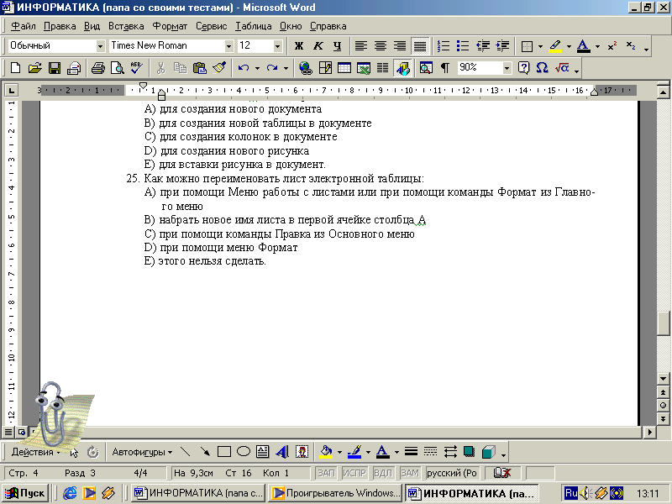
- 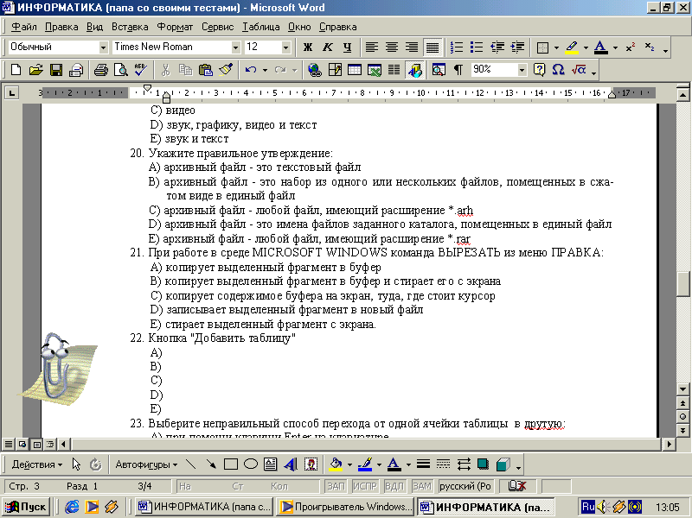

75. Для того, чтобы добавить рамку ко всему документу необходимо
- выполнить команды: Формат \ Границы и заливка \ Граница – Рамка
- выделить текст и нажать на кнопку Таблицы и границы на Стандартной панели
- выполнить команды: Формат \ Границы и заливка \ Страница – Рамка
- выполнить команды: Файл \ Параметры страницы...
- Е) выполнить команды: Сервис \ Исправления...

76. Найдите отличие маркированного списка от нумерованного
- каждое нажатие на Enter в нумерованном списке позволяет начать ввод нового элемента списка, а в маркированном – нет
- элементы нумерованного списка отмечаются римскими цифрами, а маркированного – арабскими
- элементы нумерованного списка начинаются с заглавной буквы, а маркированного – с прописной
- элементы нумерованного списка начинаются с прописной буквы, а маркированного – с заглавной
- элементы нумерованного списка отмечаются цифрами, а маркированного – маркерами

77. Какое из нижеприведенных преобразований невозможно сделать при помощи диалогового окна Шрифт?
- Изменить интервал между буквами
- Сделать первую букву в строке Буквицей
- Сместить текст вниз или вверх относительно строки
- Сделать начертание букв наклонным
- Изменить цвет текста

78. Курсор стоит в начале строки. Компьютер работает исправно. При попытке нажать на стрелку вверх ничего не происходит, курсор наверх не перемещается. Это значит что…
- Неисправен интерфейс
- Курсор стоит в самом конце текста
- Курсор стоит в самом начале текста
- Текстовый редактор содержит систематическую ошибку
- Недостаточно интенсивно нажата клавиша стрелка

79. В текстовом редакторе набран текст: КРЁСНЫЙ ДАЛ ЛЕСНЫЙ ОТЗЫВ НА ПИРОГ ИЗ ПРЕКРАСНОГО ТЕСТА. Команда «Найти и заменить всё» для исправления всех ошибок может иметь вид:
- Найти ЕС Заменить на ЕСТ
- Найти ЕСН Заменить на ЕСТН
- Найти СН Заменить на СТН
- Найти ЕСНЫ Заменить на ЕСТНЫ
- Найти С Заменить на СТ

80. В текстовом редакторе фрагмент текста преобразован в таблицу с использованием в качестве разделителя символа «;».
Класс, Предмет, Часы; Учитель; ;
; 10А; Химия 4; Петров
9В; Физика; 8; Лаптев
8Б; История; 4; Попов
Третий столбец полученной таблицы имеет вид:

A) |  | B) | Предмет | C) | Часы | D) | Учитель | E) | Часы
 | Химия |  |  |  | Химия |  | Химия |  | 4
 | 8 |  | 8 |  | Лаптев |  | 8 Лаптев |  | 8
 | 4 |  | История |  | Попов |  | Попов |  | 4

81. Укажите название эффекта для следующего начертания:
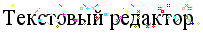
- Мерцание
- Фейерверк
- Красные муравьи
- Неоновая реклама
- Мигающий фон

82. Укажите название эффекта для следующего начертания:
- Мерцание
- Фейерверк
- Красные муравьи
- Неоновая реклама
- Мигающий фон

83. Какой из приведенных списков является маркированным?
A) | - лето | B) | 1. лето | C) | I. лето | D) | i. лето | E) | 1.1 лето
 | - зима |  | 2. зима |  | II. зима |  | ii. зима |  | 1.2 зима
 | - осень |  | 3. осень |  | III. осень |  | iii. осень |  | 1.3 осень
 | - весна |  | 4. весна |  | IV. весна |  | iv. весна |  | 1.4 весна

84. Как поставить длинное тире?
- Ctrl + Alt + пробел
- Ctrl + Alt + минус
- Ctrl + Alt + серый минус
- Ctrl + Shift + минус
- Ctrl + Shift + пробел

85. Когда появились первые настольные издательские системы?
- в 1970-е годы
- в 1960-е годы
- в 1950-е годы
- в 1990-е годы
- в 1980-е годы

86. Для создания и редактирования колонтитулов используется команда меню…
- Файл, Колонтитулы
- Правка, Колонтитулы
- Сервис, Колонтитулы
- Таблица, Колонтитулы
- Вид, Колонтитулы

87. Для создания и редактирования стиля используется команда меню…
- Файл, Стиль
- Правка, Стиль
- Сервис, Стиль
- Формат, Стиль
- Вид, Стиль

88. К параметрам страницы относят…
- размер и ориентацию листа, автоперенос
- величину полей, размер и ориентацию листа
- величину полей, размер и ориентацию листа, расстояние от колонтитулов
- расстояние от колонтитулов, размер и ориентацию листа
- величину полей, размер и ориентацию листа, язык

89. Взаимное расположение строк в абзаце – это…
- гарнитура
- интерлиньяж
- кегль
- колонтитул
- отступ

90. Вид шрифта – это…
- гарнитура
- интерлиньяж
- кегль
- колонтитул
- отступ

91. Размер шрифта – это…
- гарнитура
- интерлиньяж
- колонтитул
- кегль
- отступ

